ПАСПОРТ
ГККП «Детского сада»Светлячок» поселка Аршалы при отделе образования по Аршалынскому району управления образования Акмолинской области»

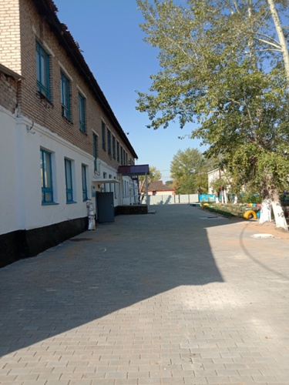
Дата ввода  в эксплуатацию: | 1968 год
Проектная мощность: | 100 мест
Язык обучения: | Казахский, русский
Профиль обучения: | Дошкольная организация
Количество смен: | 1
Материально –  техническая база: | количество зданий –1;  этажность – 2;  общая площадь –812,7 кв.м.;  система отопления – центральное  водоснабжение – центральное  В детском саду – 5 групповых комнат , три спальных комнаты  Имеется музыкальный зал совмещен со спортивным, кабинет заведующей, методический кабинет, бухгалтерия , пищеблок, медицинский кабинет, изолятор, прачечная .
Учебно –  воспитательный процесс: | В детском саду четыре возрастные группы, в них воспитывается 76 детей  - Группа с государственным языком обучения «Күншуақ» – 18 детей;  - Средняя группа «Дошколенок» -18 детей  - Старшая группа «Малышок» - 15 ребенка;  - Предшкольная группа «Дошколенок» -25 ребенок  Количествр детей по СУСН- 12  Из них из многодетных семей- 11
Кадровый состав:
  Всего работников-26,
  Педагогических работников: 12
  техперсонал-14.
  с высшей категорией -0
  педагог-мастер -0
  педагог –исследователь-0
  педагог –эксперт-1
  модератор-7
  без категорий-3
  3 категория руководителя –заведующая
Капитальный ремонт | В 2009 году проведен капитальный ремонт системы отопления, освещения и канализационной систем ; 2020 г- благоустройство территории на общую сумму 15 млн.тенге счет средств местного бюджета.

Оспанова Газиза Ермековна

Заведующая ГККП «Детского сада «Светлячок» поселка Аршалы при отделе образования по Аршалынскому району управления образования Акмолинской области»

Образование: высшее
«Казахстансо-Росийсий универитет» 2006г педагог-психолог
Саранское педагогическое училище: учитель нач.ласов,воспитатель,вожатый – 2006г

Профессиональная деятельность:
1990г по 1992 г – учитель нач.классов Березняковкая сш
1992-1994-уччитель казахского языа сш №13 Осакаровского района
1994-1995 заведующая д/с с. Ералы Осакаровсого района
1996-2000 воспитатель д/с «Ромашка» с. Озерное
2000-2002 вопитатель д/с «Светлячок»
2002-2022-заведующая д/ «Солнышо»
2022-заведующая д/ «Светлячок» п. Аршалы при отделе образования по Аршалынскому району управления образования Акмолинской области»

Награды: 2006 Почетная грамота УО
2008 Благодарственное пиьмл ОО Аршалынсогорайона
2011 грамота районноно профсоюза
2018-грамота УО Акмолинской облати
2019 грамота МОН.
2023- Грамота Республиканского профоюза работников образования.
2024- Грамота Аршалынкого РОО.

